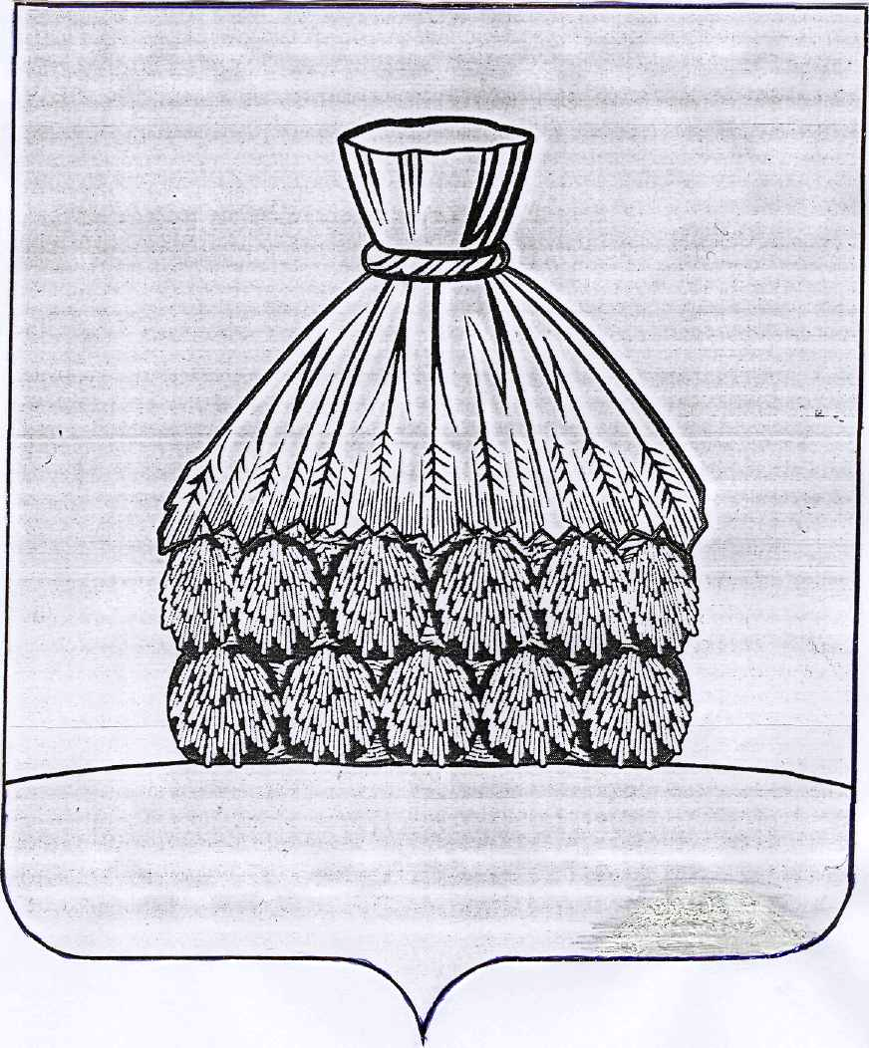

ПОСТАНОВЛЕНИЕ

АДМИНИСТРАЦИИ СЕЛЬСКОГО ПОСЕЛЕНИЯ СТОРОЖЕВСКОЙ СЕЛЬСОВЕТ

УСМАНСКОГО МУНИЦИПАЛЬНОГО РАЙОНА ЛИПЕЦКОЙ ОБЛАСТИ
с. Сторожевое

от «__30__» _сентября 2022 года № 60

О назначении публичных слушаний по обсуждению проекта муниципального нормативного правового акта о внесении изменений и дополнений в Устав сельского поселения Сторожевской сельсовет Усманского муниципального района Липецкой области Российской Федерации

Рассмотрев проектные предложения по внесению изменений и дополнений в Устав сельского поселения Сторожевской сельсовет Усманского муниципального района Липецкой области Российской Федерации, руководствуясь Федеральным законом от 06.10.2003 г. № 131- ФЗ «Об общих принципах организации местного самоуправления в РФ», Уставом сельского поселения Сторожевской сельсовет Усманского муниципального района, администрация сельского поселения Сторожевской сельсовет
ПОСТАНОВЛЯЕТ:
1.Вынести на публичные слушания проект муниципального нормативного правового акта о внесении изменений и дополнений в Устав сельского поселения Сторожевской сельсовет Усманского муниципального района Липецкой области Российской Федерации.
2. Назначить на 31.10.2022 г. публичные слушания по обсуждению проекта муниципального нормативного правового акта о внесении изменений и дополнений в Устав сельского поселения Сторожевской сельсовет Усманского муниципального района Липецкой области Российской Федерации.
3.Местом проведения публичных слушаний определить здание администрации сельсовета по адресу: Липецкая обл., Усманский район, с. Сторожевое, ул. Школьная, д. 54.
Время проведения публичных слушаний: 10-00.
4.Разместить на официальном сайте администрации сельского поселения Сторожевской сельсовет в сети «Интернет» оповещение о начале публичных слушаний по проекту муниципального нормативного правового акта о внесении изменений и дополнений в Устав сельского поселения Сторожевской сельсовет Усманского муниципального района Липецкой области Российской Федерации.
5.Контроль за исполнением настоящего постановления оставляю за собой.

Глава администрации сельского
поселения Сторожевской сельсовет Р.К. Карпова

